SAMBA
Instalar samba → sudo apt-get -y install samba
Instalar el cliente de samba → sudo apt-get -y install smbclient
Crear una carpeta – mkdir SambaCompartir
Configurar samba en /etc/samba/smb.conf → sudo nano /etc/samba/smb.conf
Añadiendo:
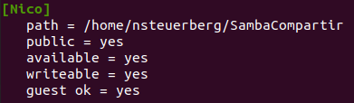

Darle permisos para todos → sudo chmod 777 SambaCompartir
Reiniciamos el servicio de samba → service smbd restart

Si da error de conexión hacer lo siguiente:
sudo apt-get install samba samba-common smbclient

TELNET
Instalamos telnet → sudo apt install telnetd -y
Para ver el estado de TELNET → sudo systemctl status inted
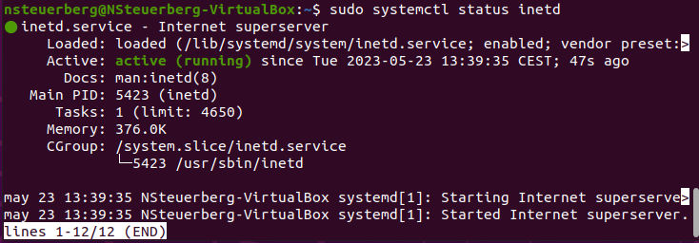
Para conectarte al TELNET de alguien → telnet ipAUsar
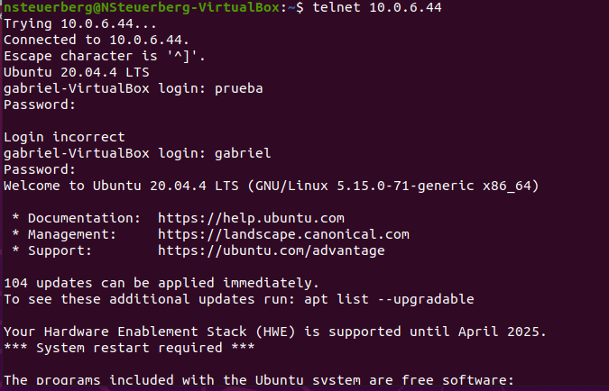
Y ahora estas con su terminal :
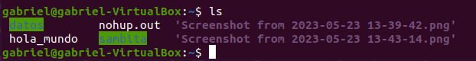

PHP
Instalar las depencias → sudo apt install software-properties-common apt-transport-https -y
Importar PHP repositorio → sudo add-apt-repository ppa:ondrej/php -y

Instalar y usar apache
Instalar → sudo apt install php8.1 libapache2-mod-php8.1
Iniciar el server de apache → sudo systemctl start apache2
Para ver estado del server → sudo systemctl status apache2
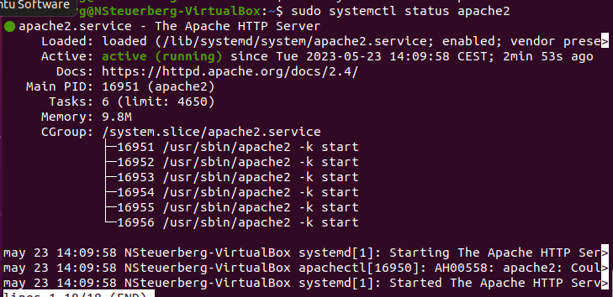
Para ver si funciona pones tu ip en el navegador y listo:
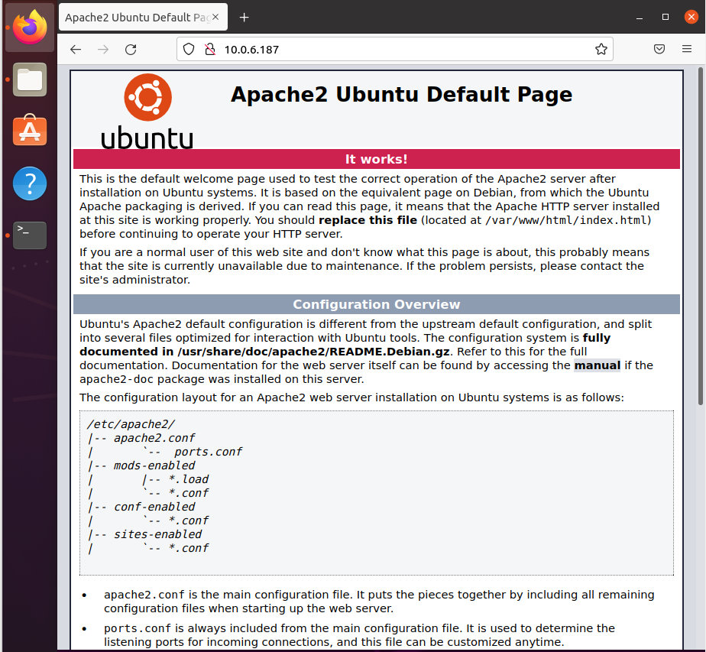
FTP
Instalar el paquete vsFTPd → sudo apt install vsftpd
Combrobar y verificamos el servicio vSFTPd → sudo systemctl is-enabled vsftpd
→ sudo systemctl status vsftpd
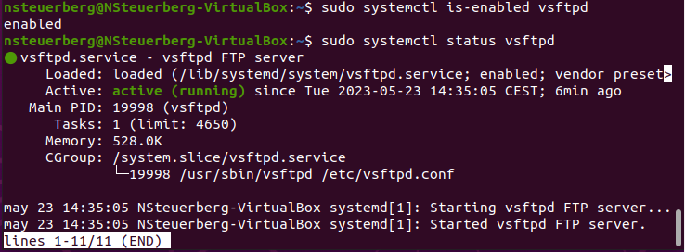
Ahora toca configurar el servidor → sudo openssl req -x509 -nodes -days 3650 -newkey rsa:2048 -keyout /etc/ssl/private/vsftpd.pem -out /etc/ssl/private/vsftpd.pem
Hacemos una copia de seguridad de la configuracion → sudo cp /etc/vsftpd.conf /etc/vsftpd.conf.orig
Abrimos el archivo de configuracion → sudo gedit /etc/vsftpd.conf

- Nos aseguramos de que a opción anonymous_enable está en NO
- Asegurarse que la opción local_enable=YES está descomentada
- Descomentar la opción write_enable=YES
- Descomentar la opción chroot_local_user=YES
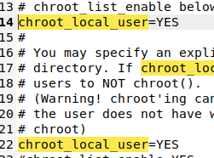
- Añadimos usuarios virtuales
  - user_sub_token=$USER
  - local_root=/home/$USER/chroot
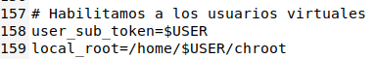
- Añadimos la configuracion para el alcance del puerto para la conexión de datos PASV
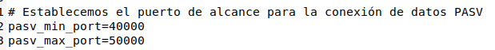
- Añadimos la configuración para habilitar determinados usuarios virtuales
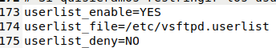
- Cambiamos la configuracion SSL/TLS

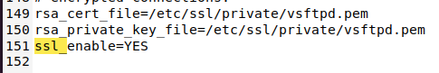
- Cambiamos o añadimos lo siguiente:
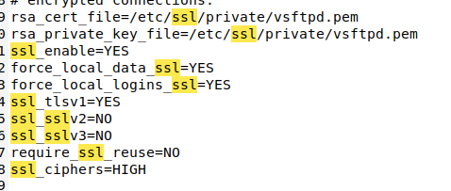
- Guardamos y salimos
- Creamos el archivo para la lista de usuarios
  - sudo touch /etc/vsftpd.userlist
- Reiniciamos el servicio y verificamos que esté activo
  - sudo systemctl restart vsftpd
  - sudo systemctl status vsftpd
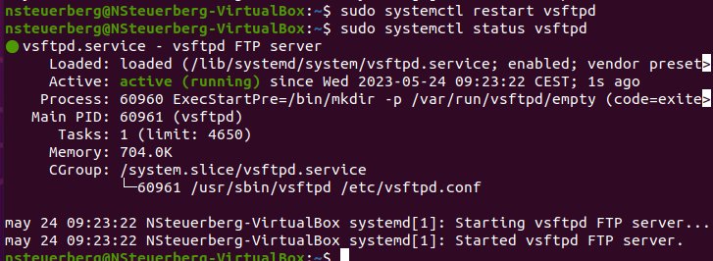
- Creamos el directorio chroot en nuestro usuario y subcarpetas llamadas data y upload
  - mkdir -p /home/nsteuerberg/chroot
  - mkdir -p /home/nsteuerberg/chroot/{data,upload}
- Cambiamos los permisos
  - sudo chmod 550 /home/nsteuerberg/chroot
  - sudo chmod 750 /home/nsteuerberg/chroot/{data,upload}
- Abrimos el archivo de la lista de usuarios y añadimos el usuario
  - sudo gedit /etc/vsftpd.userlist
  - nsteuerberg (en mi caso nsteuerberg es el usuario)

- Reiniciamos el servicio
  - sudo systemctl restart vsftpd

- Para probar que funciona necesitamos de un cliente de FTP, en este caso FileZilla
  - sudo apt install filezilla
- Ahora que está descargado ponemos filezilla para abrirlo
  - filezilla

- Ponemos la ip del ftp al que nos queremos conectar, el nombre de usuario, contraseña y el puerto
  - Le damos a conexión rápida
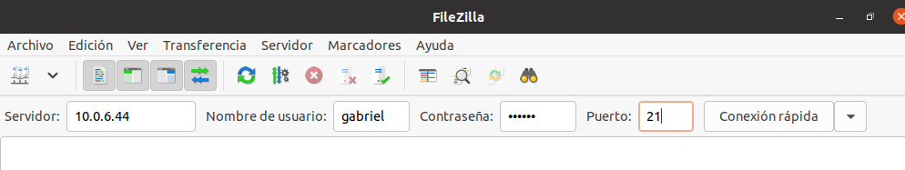
  - Y saldrá una ventana y le damos a siempre confiar en esta red privada

SSH:
- Instalar el paquete
  - sudo apt install openssh-server
- Iniciamos el servicio
  - sudo /etc/init.d/ssh start
- Para ser cliente descargaremos otro paquete
  - sudo apt install openssh-client
- Para la conectarte al equipo de alguien utilizaremos:
  - ssh nombreUsuarioAConectar@ipUsuarioAConectar
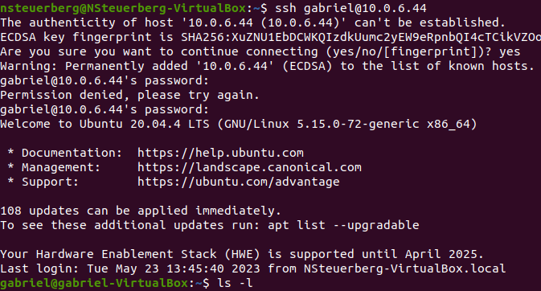
VNC (incompleto)
- Intalamos el paquete de Xfce
  - sudo apt install xfce4 xfce4-goodies
  - Puede que te salga una ventana para gestionar sesiones predeterminadas le das enter y te sale una nueva ventana con los gestores que tienes instalados. Da igual cual elegir ya que no será permanente
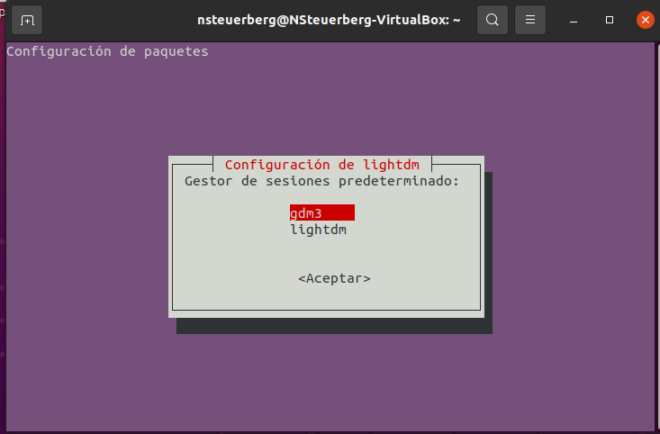

- Cuando se acabe la instalación procederemos a instalar thightvncserver
  - sudo apt install tightvncserver
  - Cuando acabe tenemos que crear nuestra contraseña del server:
    - vncserver
      - nos saldra un mensaje para poner la contraseña y una verificacion de la contraseña. Esta tiene qe tener entre seis y ocho caracteres de largo
      - Despues te saldra una opcion de añadir una contrasela de solo ver
      - Siempre puedes volver a cambiarla o añadir lo anterior con el comando:
        - vncpasswd
- Ahora toca configurar el servidor VNC
  - Primero mataremos el proceso de ejecucion del server para poder configurarlo
    - vncserver -kill :1
  - Antes de modificar el xstartup haremos una copia por si queremos volver al original
    - mv ~/.vnc/xstartup ~/.vnc/xstartup.bak
  - Ahora ya podremos modificarlo:
    - sudo gedit ~/.vnc/xstartup
  - Y aladimos las siguientes lineas:
    - #!/bin/bash
    - xrdb $HOME/.Xresources
    - startxfce4 &
  - Para asegurarse que se usará este nuevo inicio necesitaremos hacerlo ejecutable
    - sudo chmod +x ~/.vnc/xstartup
  - Reiniciamos el servidor:
    - vncserver -localhost

    - Tendremos que ver algo parecido a esto:
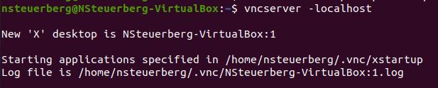
- Ahora nos conectaremos al escritorio VNC de forma segura
  - Necesitaremos crear un tunel SSH en vez de crear una conexión directa
  - Para esto tendremos que instalar el ssh:
    - sudo apt install openssh-server
    - sudo gedit /etc/ssh y cambiamos el port de 22 al que queremos en este caso 59000
  - Y ya podremos crear el tunel:
    - ssh -L 59000:localhost:5901 -C -N -l nsteuerberg 10.0.6.187
      - cambiar nsteuerberg por un usuario que no sea superusuario y la ip por vuestra ip

NFS → no me funciona
Server
- Instalar el server → sudo apt-get -y install nfs-kernel-server
- Configuramos el archivo de configuración de /etc/idmapd.conf
  - Cambiamos en domain = ... por el nombre de nuestro usuario .local
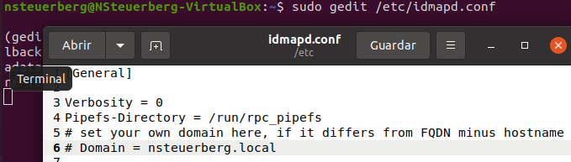
- Crear la carpeta → sudo mkdir -p /mnt/compartir
- Cambiar el propietario → sudo chown -R nobody:nogroup /mnt/compartir/
- Cambiar los permisos → sudo chmod 777 /mnt/compartir/
- Configurar exports de linux → sudo nano /etc/exports
- Añadir: /mnt/compartir ipAcompartir(rw)→ de esta manera esa ip puede leer y escribir en la carpeta
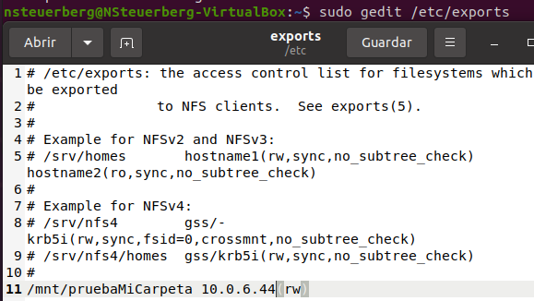
Cliente
- Instalar el cliente → sudo apt install nfs-common
- Crear carpeta en la que se va a montar otra carpeta → sudo mkdir -p /mnt/auxiliar
- Montar la carpeta → sudo mount ip:/mnt/compartir /mnt/auxiliar
- Comprobamos que haya funcionado crear algo en la compartida y ver en la auxiliar
  - touch /mnt/compartida/ejemplo.txt
  - ls -l /mnt/auxiliar

